**Domáce úlohy VUC od 18.1.2021-22.1.2021 -IV.B**

Vypracovala: Mgr. Erika Stanková

Meno:___________________________________________________________________



**Domáce úlohy VUC od 18.1.2021-22.1.2021 -IV.B**

Meno:___________________________________________________________________



**Domáce úlohy VUC od 18.1.2021-22.1.2021 -IV.B**

Meno:___________________________________________________________________



**Domáce úlohy VUC od 18.1.2021-22.1.2021 -IV.B**

Meno:___________________________________________________________________

**Ako sa obliekame v zime**

Pomenuj časti oblečenia. Vyfarbi zimné oblečenie.

 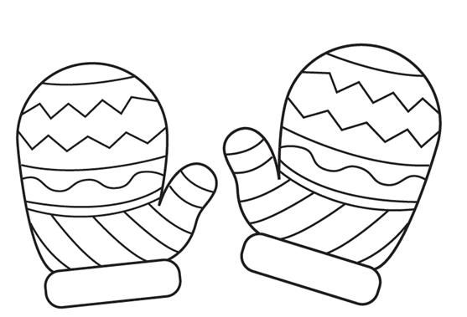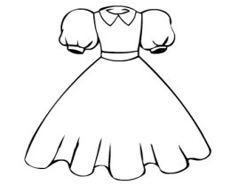

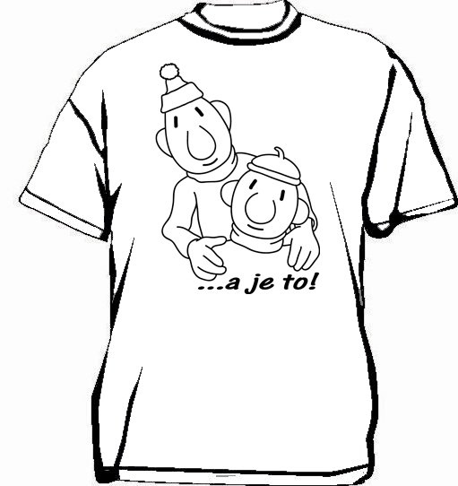  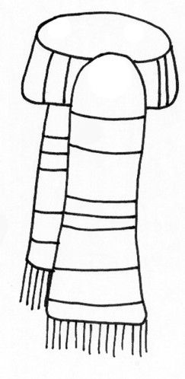

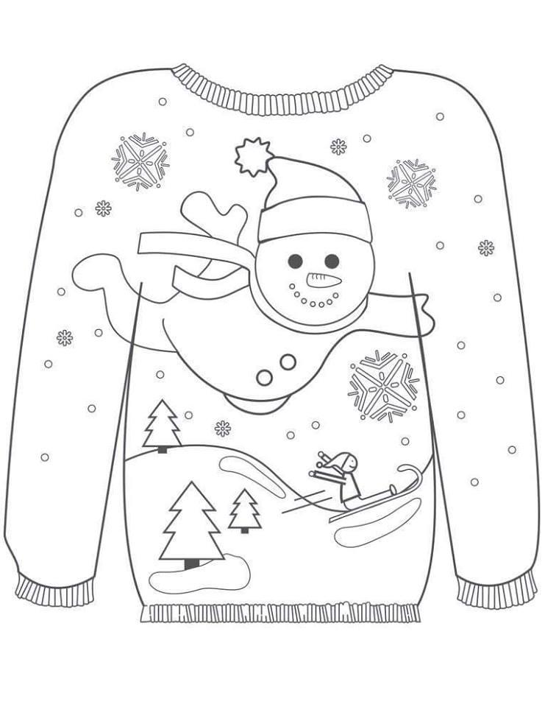 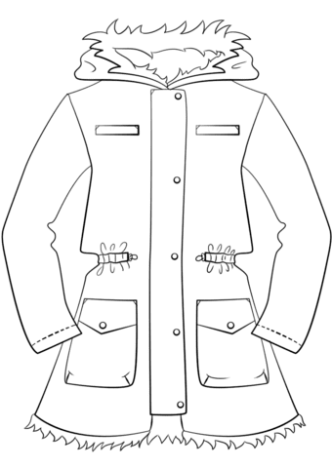

**Domáce úlohy VUC od 18.1.2021-22.1.2021 -IV.B**

Meno:___________________________________________________________________

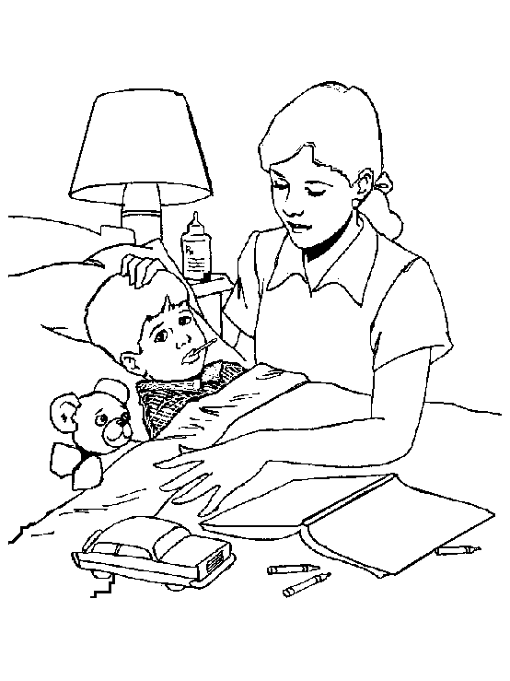**U lekára**

* **Porozmýšľaj ako sa cíti chlapec na obrázku. Čo mu asi je ?**

* **Poraď chlapcovi, kam má ísť, keď ho niečo bolí. Vymaľuj správny obrázok.**



